山东省科技成果转化项目库使用手册

V1.0

浪潮软件股份有限公司

后台管理

业务流程
成果转化项目库填报分为两种情况，有二级单位的企事业单位填报和没有二级单位的企事业单位填报。
有二级单位的企事业单位填报，业务流程为：
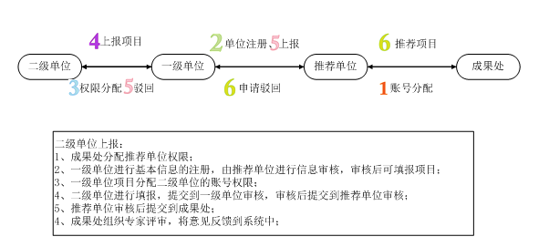
该流程主要适用于各高等院校的各院系填报，大型企业的分公司填报等具有多个填报人的情况。
没有二级单位的企事业单位填报，业务流程为：
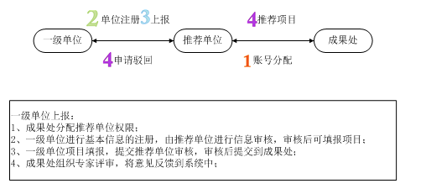

登录
打开系统登录页面。输入用户名、密码，点击“登录”按钮，进入系统页面。
推荐单位的用户名和密码由科技厅分配，请打电话索取。

推荐单位审批

成果信息审批
依次点击成果库审核-推荐单位审核-成果信息审批，进入成果信息审批页面。

全部列表
将所有企业的成果审批信息以列表的形式展示，可以通过第一完成单位所在地区、成果名称进行检索。
可点击“通过”可对该条成果信息做审核通过操作；点击“驳回”可对该条成果信息做审核驳回操作；点击“查看详情”可查看该成果的详细信息。
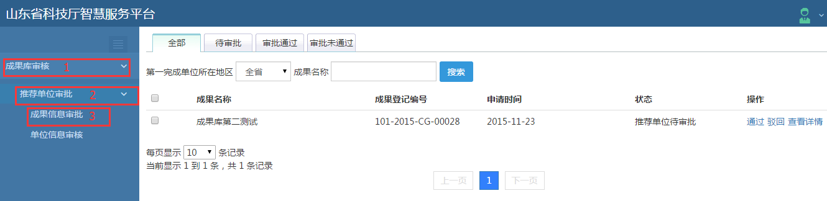

待审批
待审批的成果信息以列表的形式展现，可通过第一完成单位所在地区、成果名称等搜索条件进行检索。
可点击“通过”可对该条成果信息做审核通过操作；点击“驳回”可对该条成果信息做审核驳回操作；点击“查看详情”可查看该成果的详细信息。
可点击成果名称前方的多选框，选择多条成果信息，点击“批量通过”或“批量驳回”，对多条成果信息做批量操作。
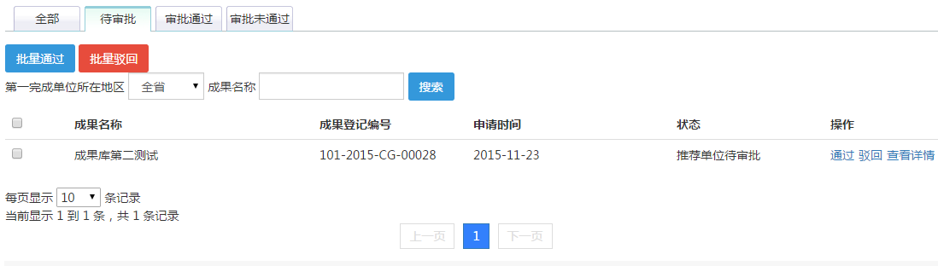

审批通过
已审批通过的成果信息以列表的形式展现，可通过第一完成单位所在地区、成果名称等搜索条件进行检索。
可点击“通过”可对该条成果信息做审核通过操作；点击“驳回”可对该条成果信息做审核驳回操作；点击“查看详情”可查看该成果的详细信息。
可点击成果名称前方的多选框，选择多条成果信息，点击“批量恢复未审批状态”，对多条成果信息做批量操作。
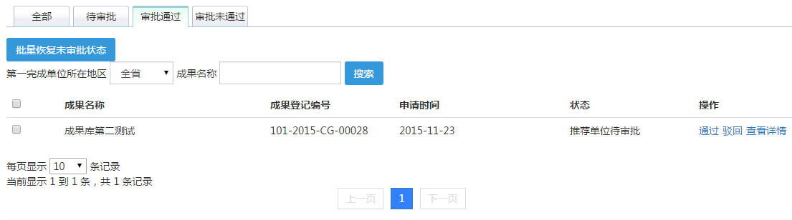

审批未通过
未通过的成果信息以列表的形式展现，可通过第一完成单位所在地区、成果名称等搜索条件进行检索。
可点击“通过”可对该条成果信息做审核通过操作；点击“驳回”可对该条成果信息做审核驳回操作；点击“查看详情”可查看该成果的详细申请信息。
可点击成果名称前方的多选框，选择多条成果信息，点击“批量恢复未审批状态”，对多条成果信息做批量操作。
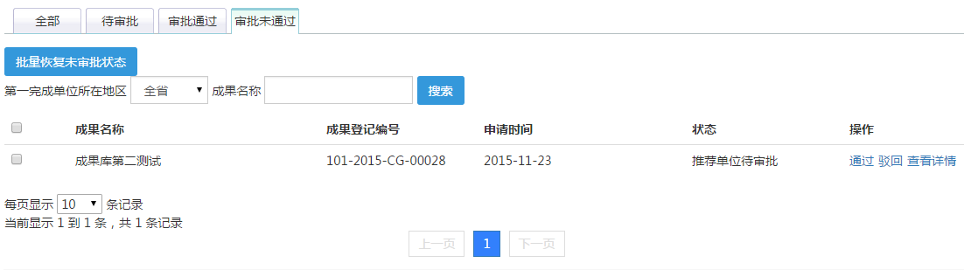

单位信息审核
依次点击成果库审核-推荐单位审批-单位信息审核，进入单位信息审核页面。

全部列表
将所有的单位信息以列表的形式展示，可以通过所在地区、审批状态、单位名称进行检索。
可点击“通过”可对该条单位信息做审核通过操作；点击“驳回”可对该条单位信息做审核驳回操作；点击“查看详情”可查看该单位的详细信息。
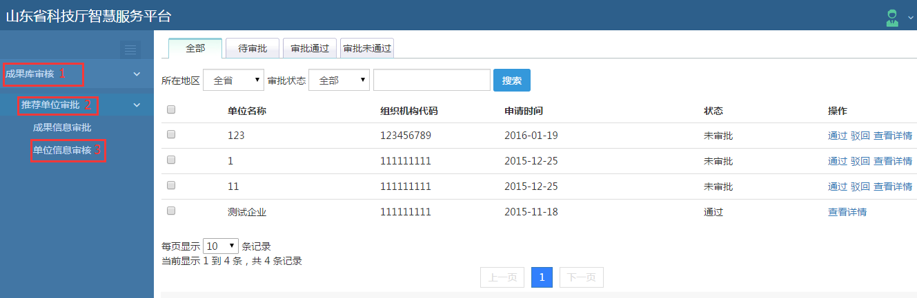

待审批
把待审批的单位信息以列表的形式展示，可以通过所在地区、审批状态、单位名称进行检索。
可点击“通过”可对该条单位信息做审核通过操作；点击“驳回”可对该条单位信息做审核驳回操作；点击“查看详情”可查看该单位的详细信息。
可点击单位名称前方的多选框，选择多条单位信息，点击“批量通过”或“批量驳回”，对多条单位信息做批量操作。
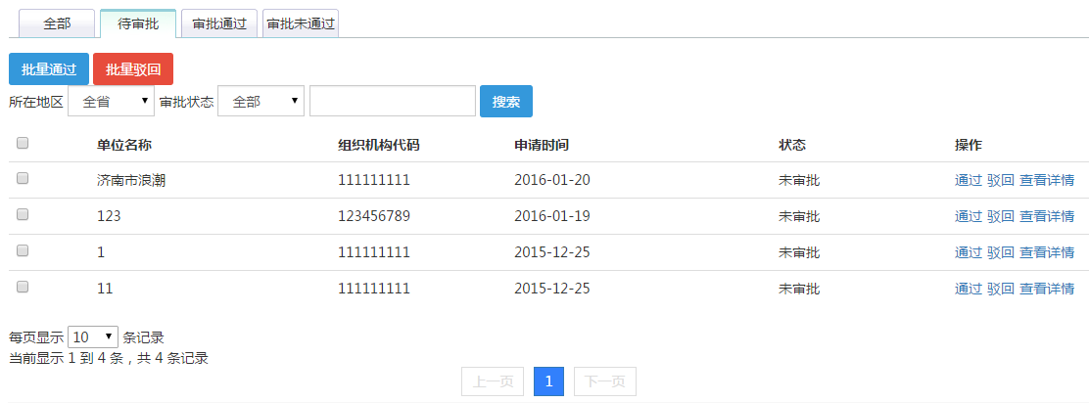

审批通过
把审批通过的单位信息以列表的形式展示，可以通过所在地区、审批状态、单位名称进行检索。
可点击“通过”可对该条单位信息做审核通过操作；点击“驳回”可对该条单位信息做审核驳回操作；点击“查看详情”可查看该单位的详细信息。
可点击单位名称前方的多选框，选择多条单位信息，点击“批量恢复未审批状态”，对多条单位信息做批量操作。

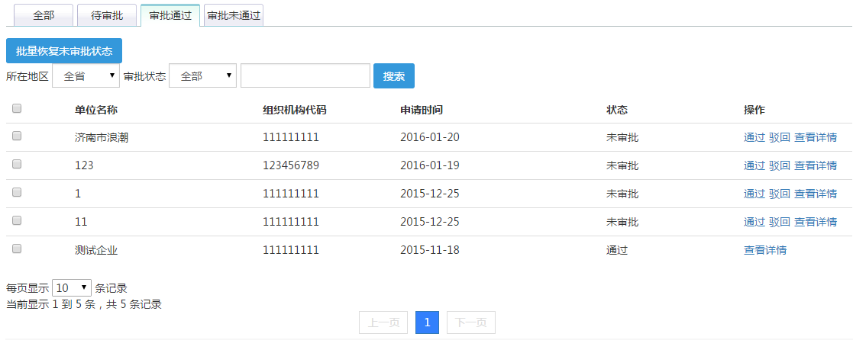

审批未通过
把审批通过的单位信息以列表的形式展示，可以通过所在地区、审批状态、单位名称进行检索。
可点击“通过”可对该条单位信息做审核通过操作；点击“驳回”可对该条单位信息做审核驳回操作；点击“查看详情”可查看该单位的详细信息。
可点击单位名称前方的多选框，选择多条单位信息，点击“批量恢复未审批状态”，对多条单位信息做批量操作。

成果处审批

成果信息审批
依次点击成果库审核-成果处审批-成果信息审批，进入成果信息审批页面。

全部列表
将所有的成果信息以列表的形式展示，可以通过第一完成单位所在地区、成果名称进行检索。可点击“查看详情”来查看成果的详细信息。
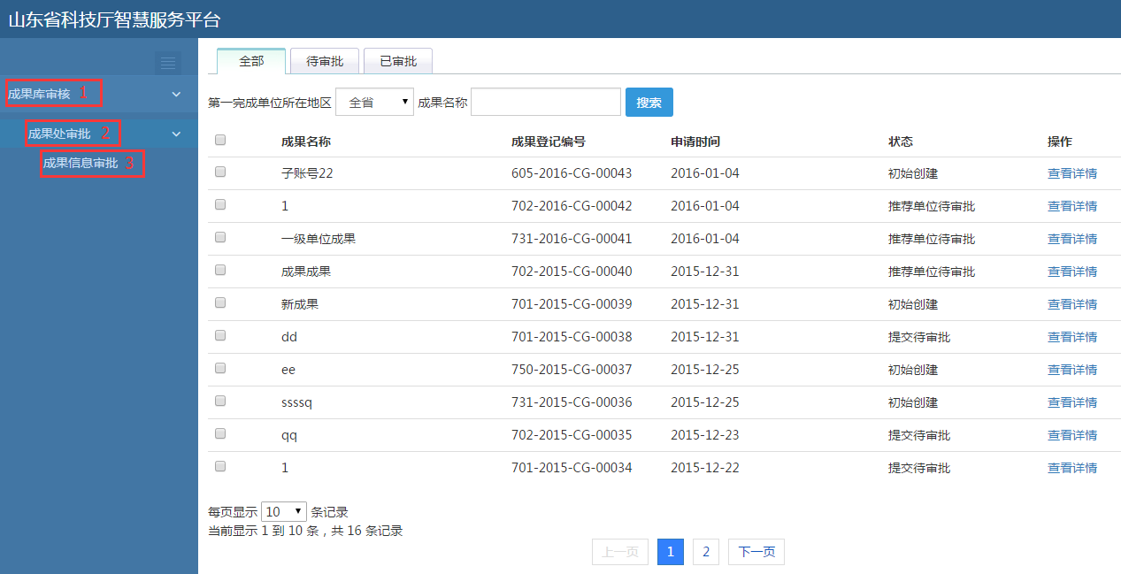

待审批
待审批的成果信息以列表的形式展现，可通过第一完成单位所在地区、成果名称等搜索条件进行检索。
可点击“查看详情”来查看成果的详细信息。
可点击成果名称前方的多选框，选择多条成果信息，点击“批量通过”或“批量驳回”，对多条成果信息做批量操作。
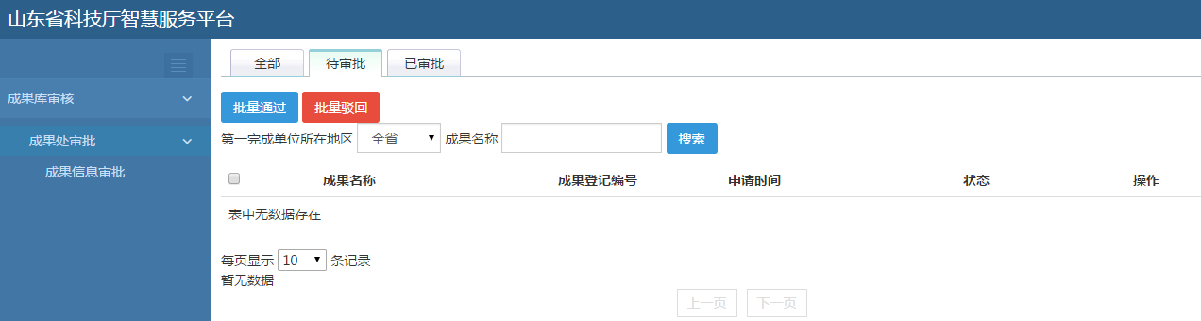

已审批
已审批的成果信息以列表的形式展现，可通过第一完成单位所在地区、成果名称等搜索条件进行检索。
可点击“查看详情”来查看成果的详细信息。
可点击成果名称前方的多选框，选择多条成果信息，点击“批量恢复未审批状态”，对多条成果信息做批量操作。
